1. La empresa “Los Bachilleres S.A” se encuentra inscrita en el régimen sobre utilidades lucrativas. En el trimestre presenta los siguientes ingresos por concepto de ventas Q. 200,000.00, para lograr estas utilidades la organización incurrió en los siguientes gastos y costos: Sueldos y salarios Q. 40,000.00; compra de mercadería Q. 25,000.00; Publicidad Q. 12,000.00; Alquileres pagados Q. 5,000.00.

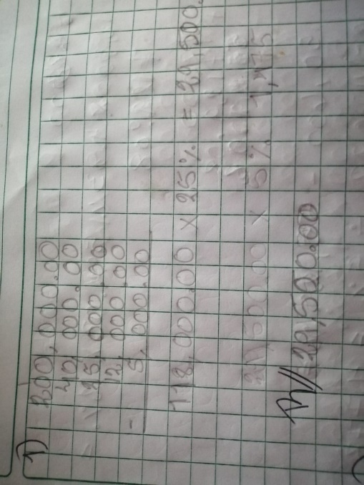

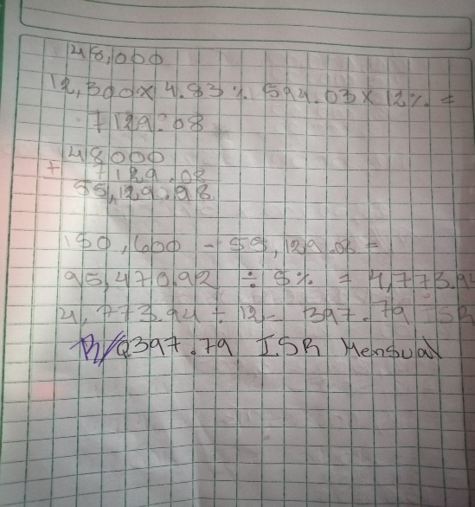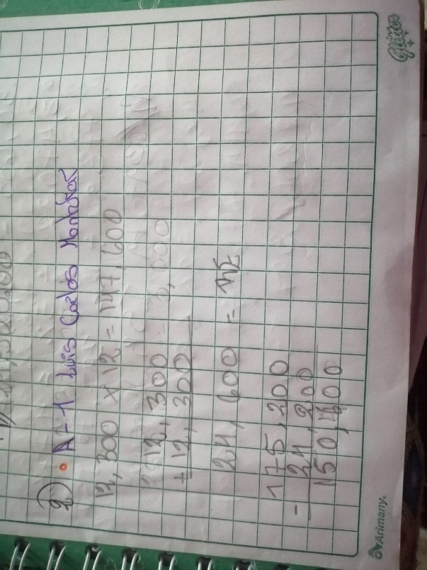2. La empresa “Los Netos” desea determinar la retención del ISR puesto  que  sus colaboradores por estar en relación de dependencia, están afectos al régimen de **Rentas de Trabajo,**  por lo tanto se le pide realizar el cálculo correspondiente.

|  |  |  |
| --- | --- | --- |
| **CARNÉ** | **NOMBRE** | **SALARIO ORDINARIO** |
| A-1 | Luis Carlos Montufar | Q. 12,300.00 |
| -A-2 | Evelyn Leonora Fernández | Q. 7,500.00 |
| A-3 | Luis Ángel de León | Q. 5,500.00 |
| A-4 | Gerson Alfredo Flores | Q. 6,700.00 |
| A-5 | Mario Enrique Cárdenas | Q. 6,300.00 |

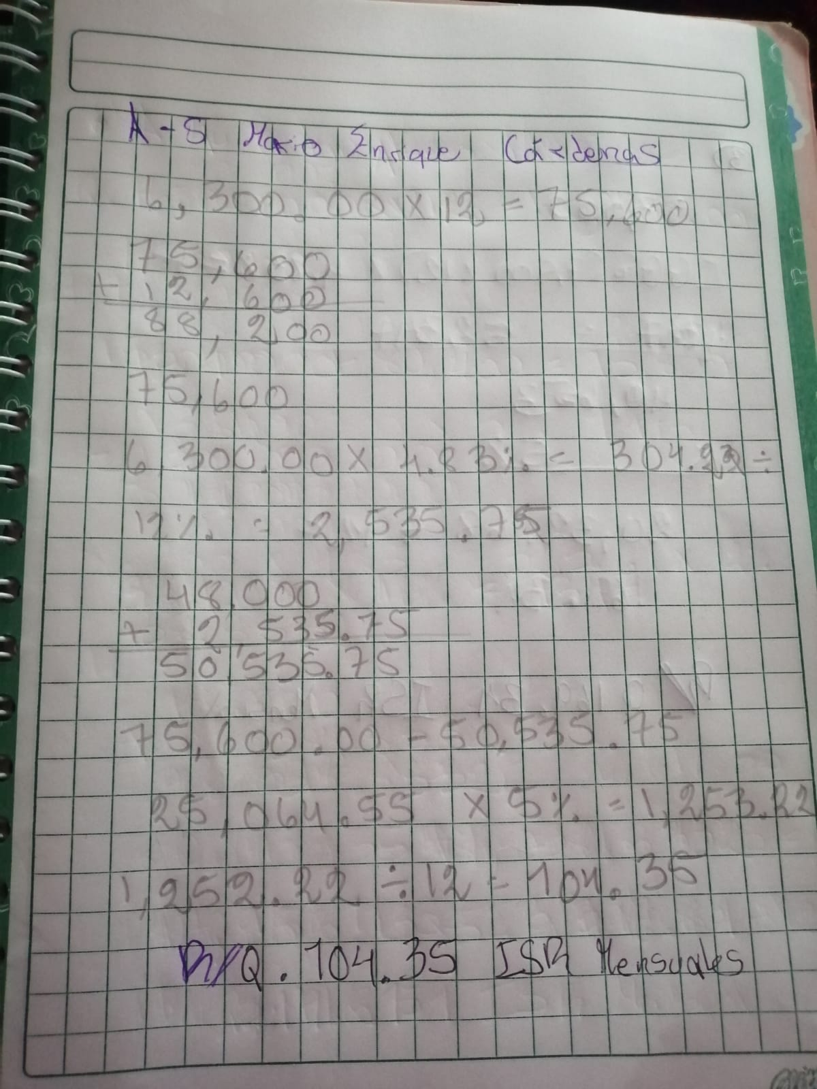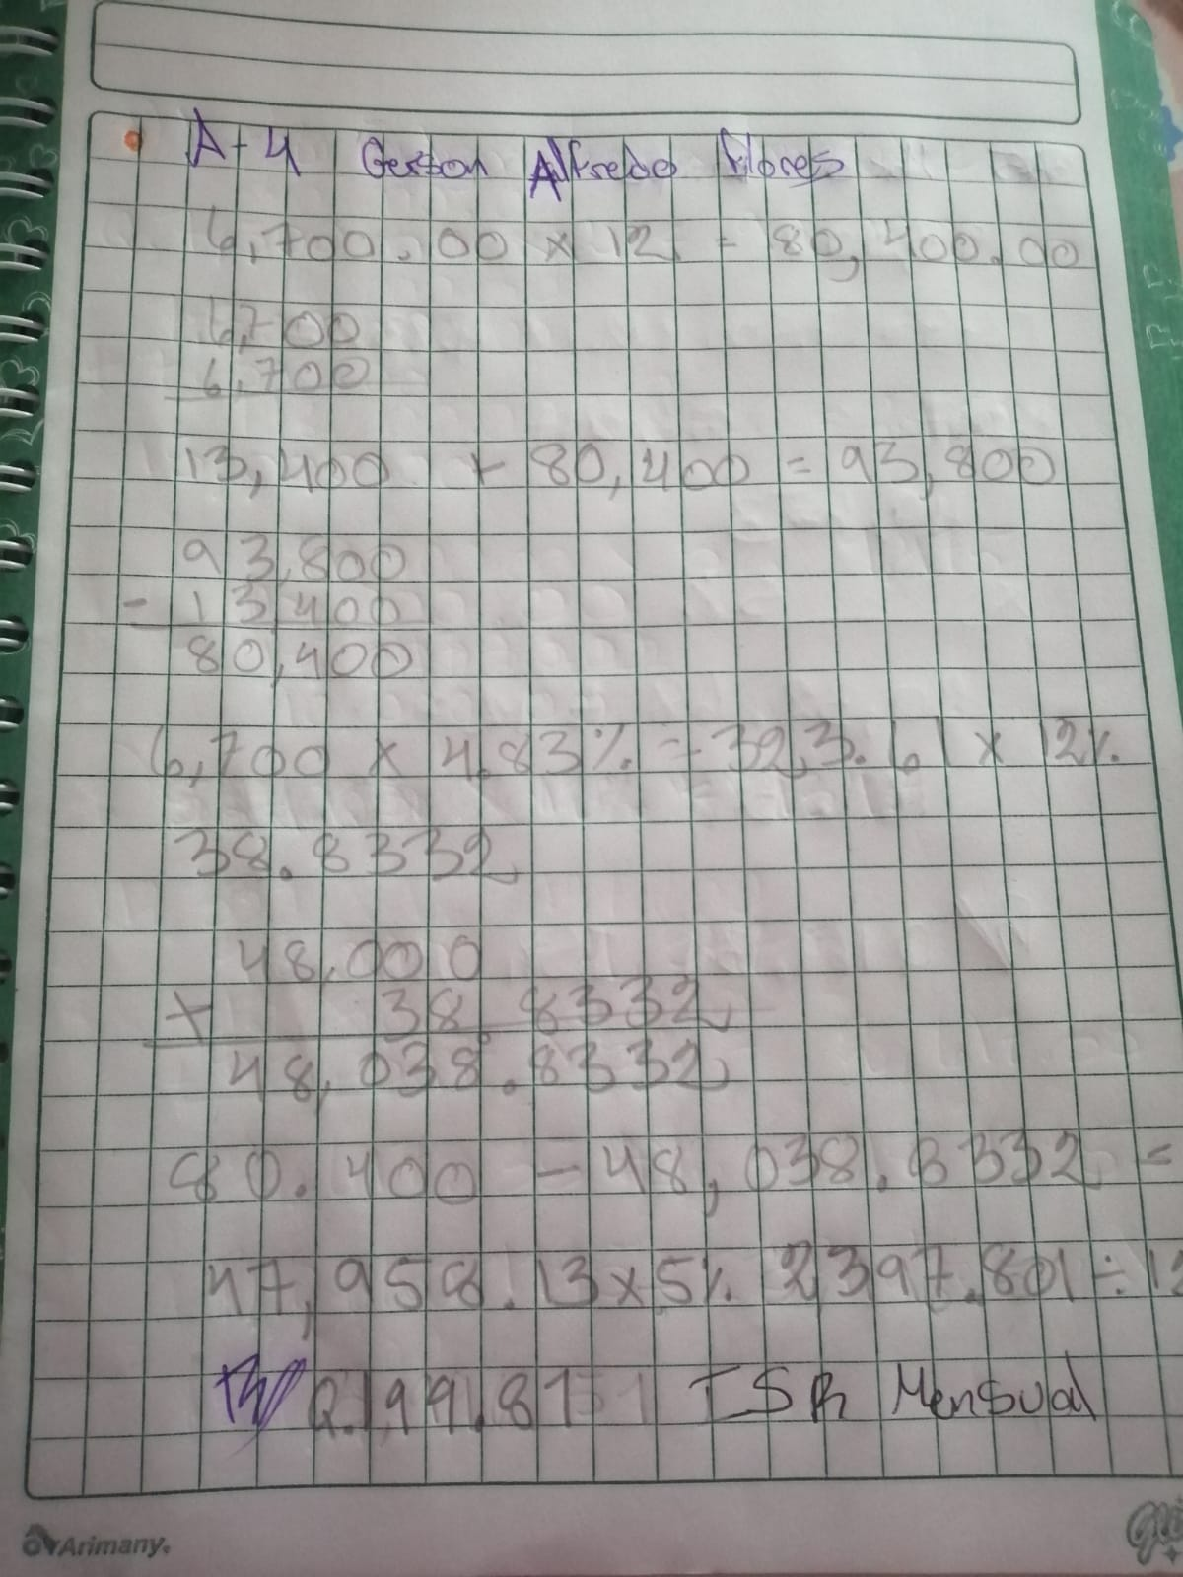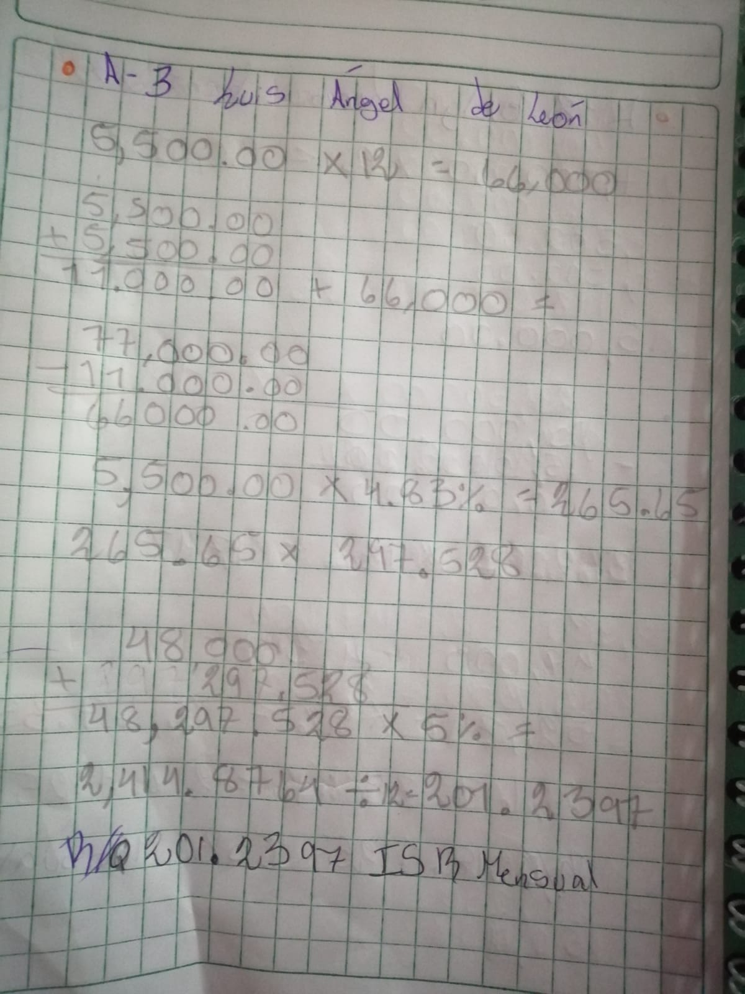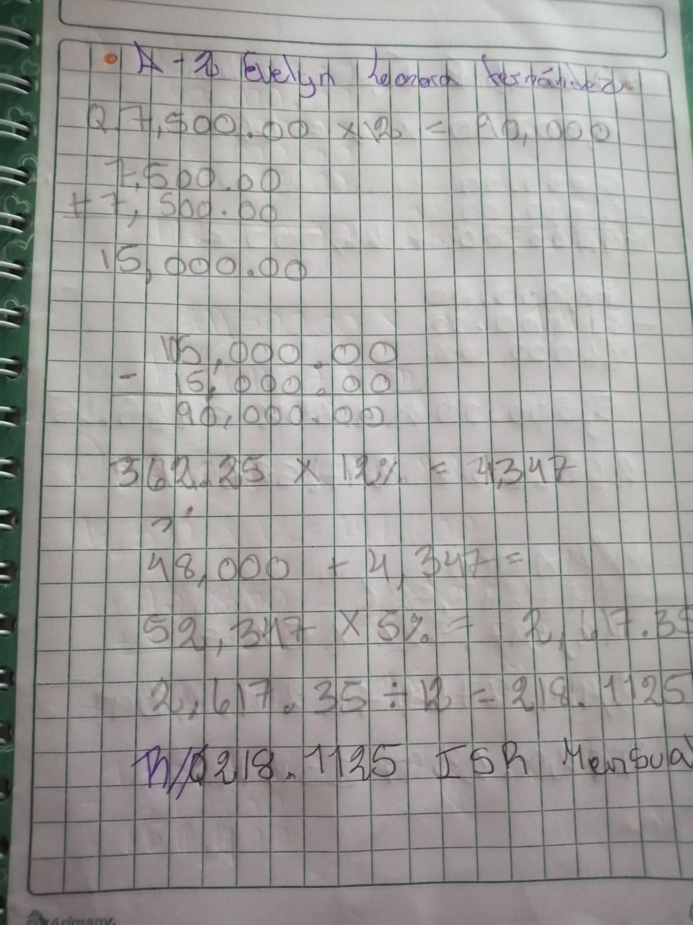

3. El Sr. Ávila trabaja para una empresa y devenga un salario ordinario de Q.6,000.00 mensuales, agregado los Q.250.00 en concepto de bonificación de Ley. Cuenta con todas sus prestaciones de Ley, así como también mensualmente realiza sus contribuciones al IGSS. El Sr. Ávila presentó la planilla de IVA por los Q12,000 en el tiempo establecido.